**Alumno:** Nicole Palomino Alvarado

**Curso:** Integración de aplicaciones backend

**Rutas:**

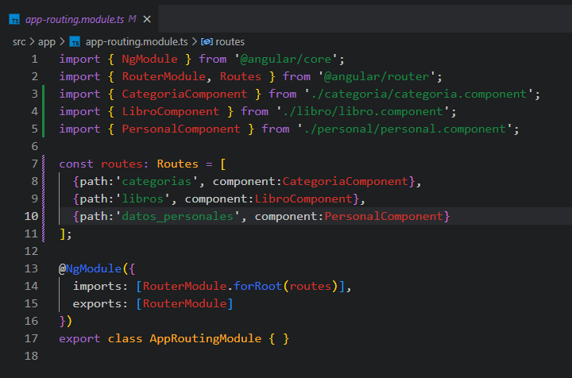

**Componente Libro:**

CÓDIGO:

libro.ts

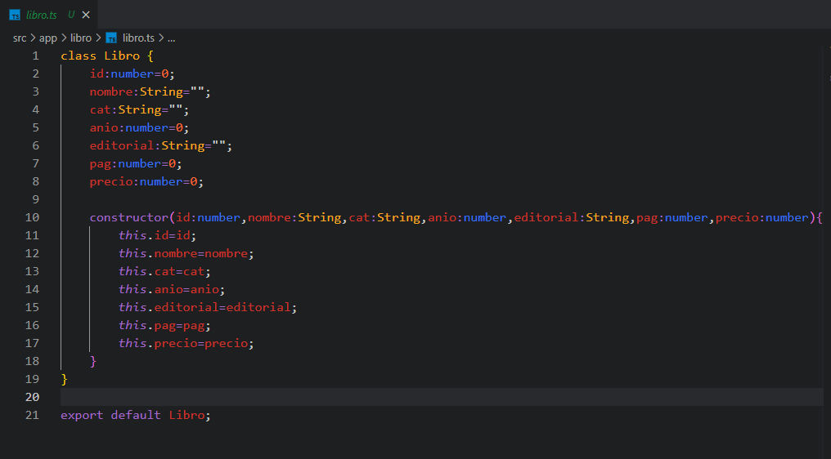

libro.component.ts

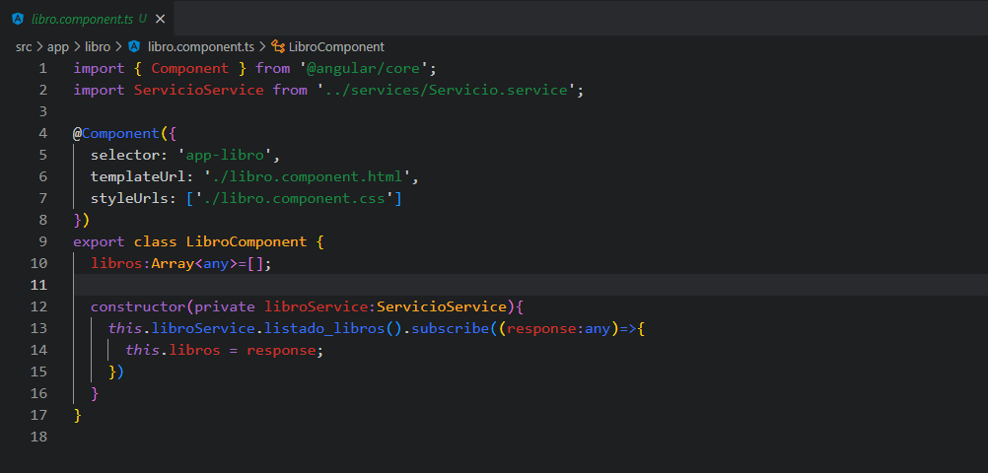

libro.component.html

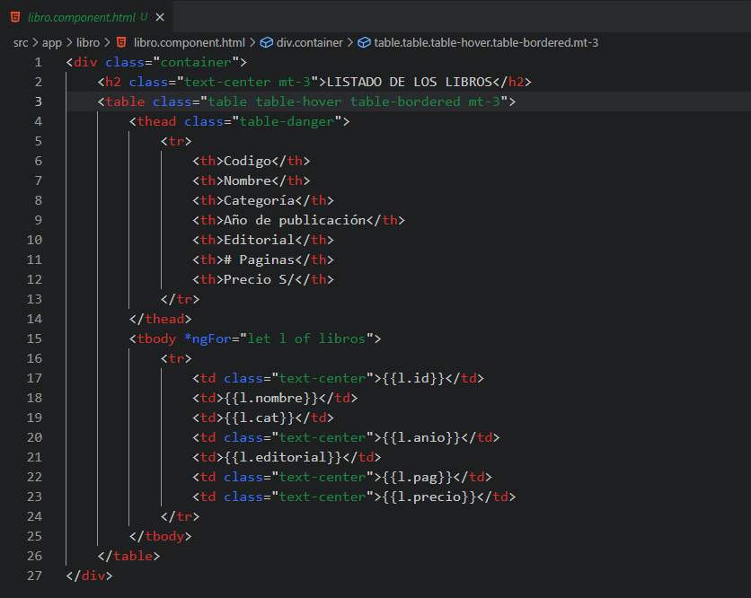

EJECUCIÓN:

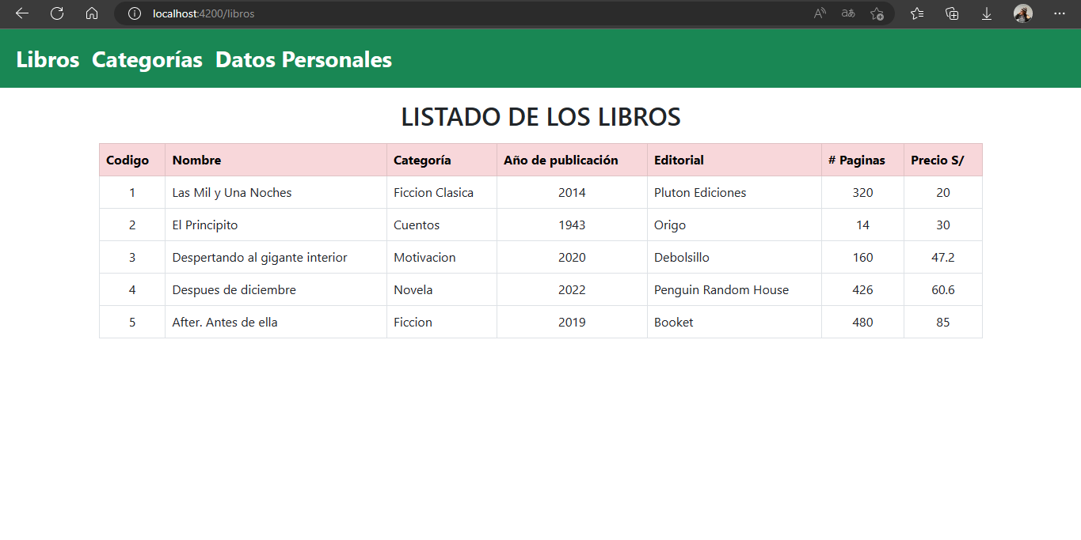

**Componente Categoría:**

CÓDIGO:

categoria.ts

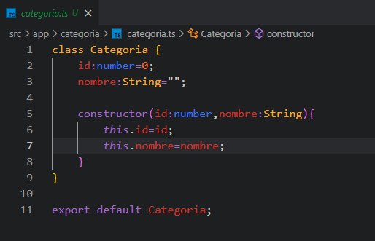

categoria.component.ts

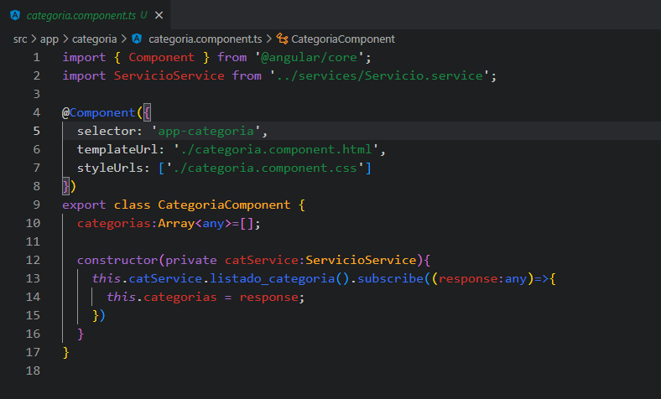

categoria.component.html

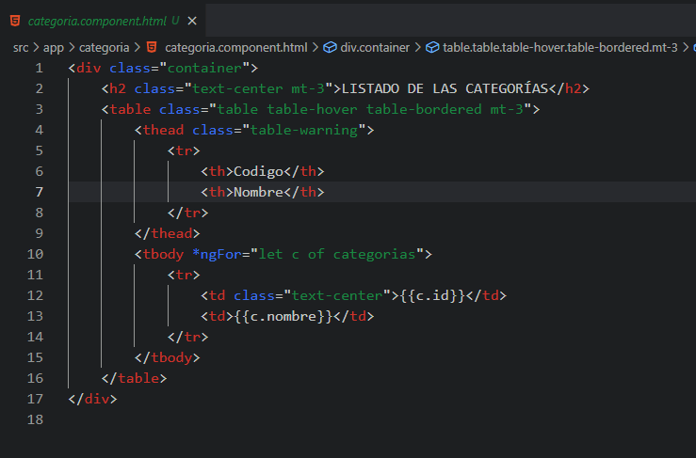

EJECUCIÓN:

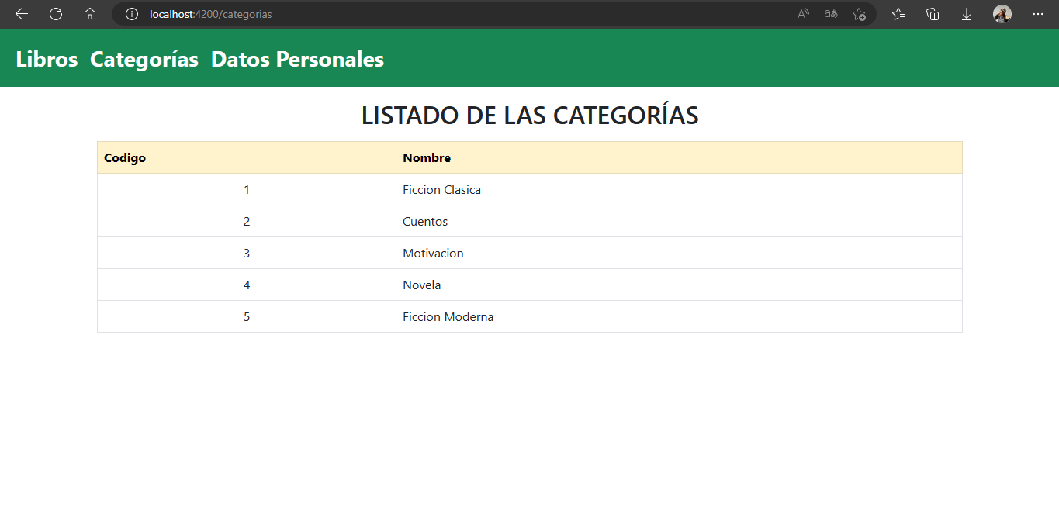

**Componente Personal:**

CÓDIGO:

personal.component.html

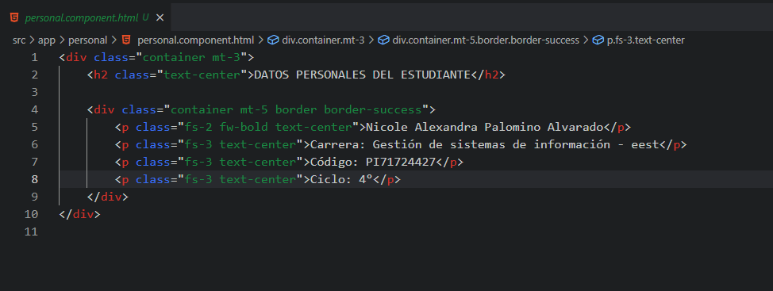

EJECUCIÓN:

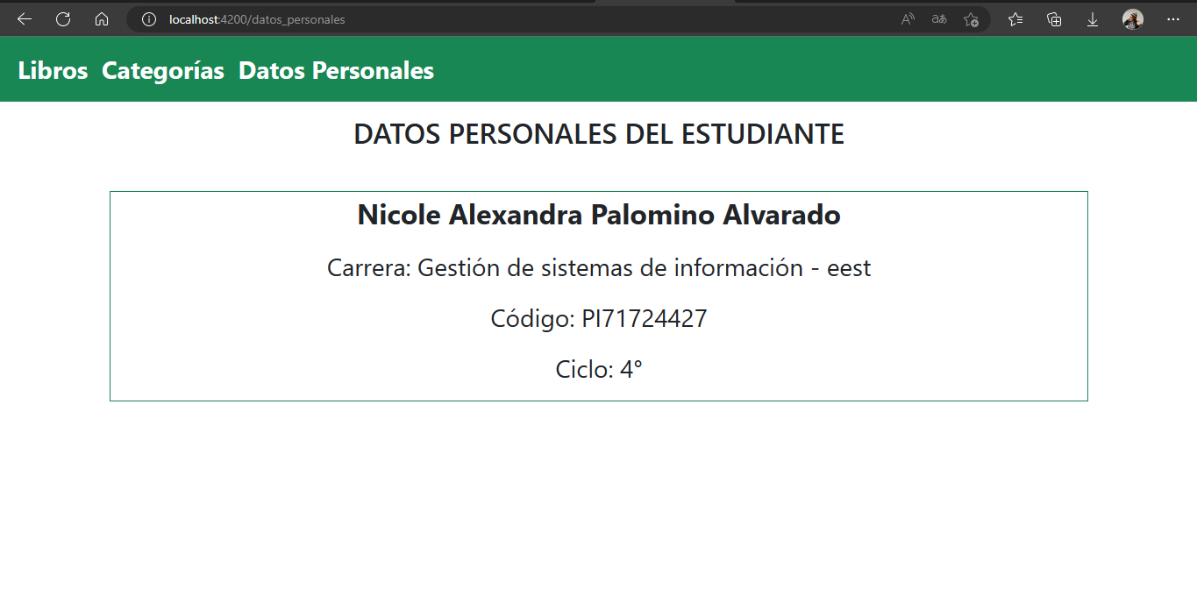

**Servicio empleado:**

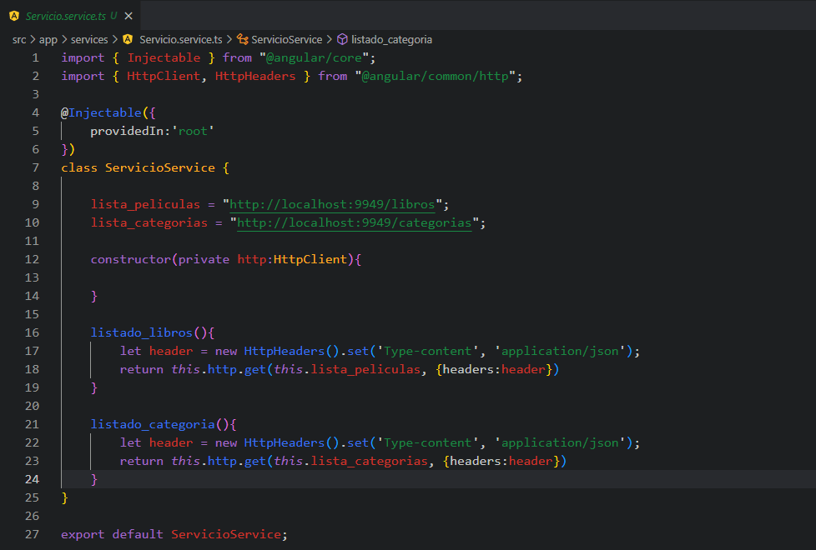

**API:**

Modelo Categoría:

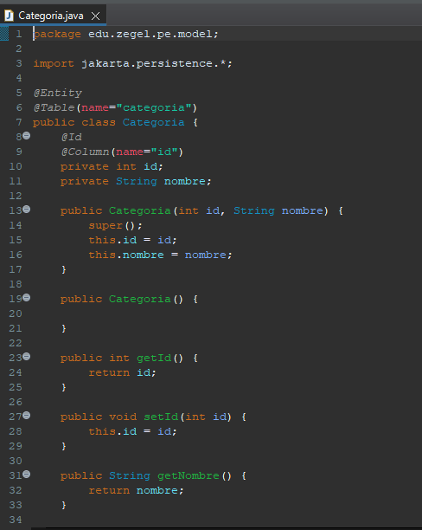

Modelo Libro:

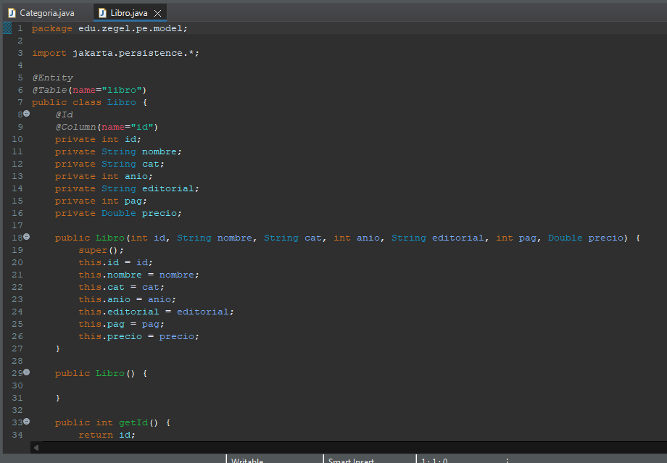

Repository Libro:

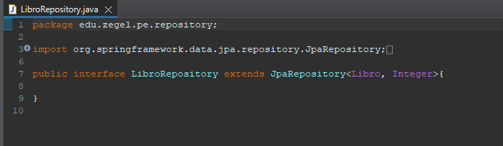

Repository Categoria

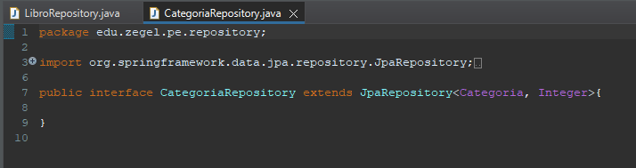

Controller Libro:

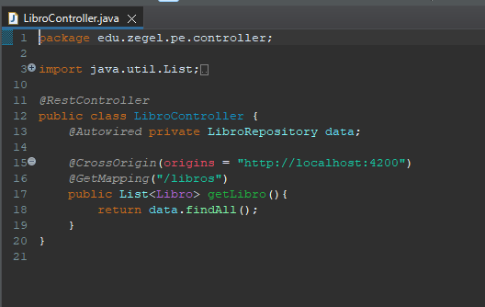

Controller categoría:

